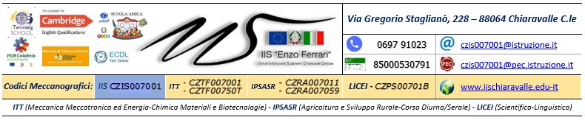

Verbale dell’incontro del GLHO di verifica finale
DPR 24 febbraio 1994 artt. 4 e 5 - Legge N. 122/2010 art. 10 comma 5 - D.LGS. 66/2017
Prot. N. __________

Il giorno 29 Maggio dell’anno 2020 alle ore _________ in modalità telematica tramite piattaforma Meet di GSuite, previa convocazione del Dirigente Scolastico Prot. n. 2095 V/10, si riunisce il Gruppo di Lavoro per l’Handicap Operativo per l’alunno ____________________ frequentante la classe _______ dell’Istituto IIS Ferrari di Chiaravalle C.le con il seguente ordine del giorno:
- Analisi del lavoro svolto nel corso dell’a.s.- didattica a distanza (DAD);
- Verifica finale obiettivi del Piano Educativo Individualizzato (PEI);
- Alunni classi quinte, indicazioni e modalità Esame di Stato;
- Conferma rapporti in deroga;
- Comunicazioni del Dirigente.
Sono presenti
Consiglio di Classe i professori: ____________________________________________________
risultano assenti __________________________________________________________________
Coordinatore del sostegno prof.ssa Chirico Melissa
Servizi socio-sanitari Dott.ssa Gallo Maria, dott.ssa Maria Grazia Zottolo
Famiglia : ______________________________________________________________________
Assistente alla comunicazione _____________________________________________________

Presiede la riunione il Dirigente Prof. Saverio Candelieri.
Funge da segretario verbalizzante il prof. di sostegno _______________________________________
Il presidente, constatata la validità della seduta, procede con la disanima dei punti all’O.d.G.

- ANALISI DEL LAVORO SVOLTO NEL CORSO DELL’A.S.- DIDATTICA A DISTANZA (DAD)

- VERIFICA FINALE OBIETTIVI DEL PIANO EDUCATIVO INDIVIDUALIZZATO (PEI)
- Non raggiunti

- Parzialmente raggiunti

- Pienamente raggiunti

Eventuali specificazioni

I punti di forza rilevati nella realizzazione del PEI sono stati

Le eventuali difficoltà rilevate nella realizzazione del PEI sono state

Nel successivo anno scolastico si ritiene di perseguire i seguenti obiettivi

attraverso interventi educativi e didattici secondo le seguenti metodologie e modalità organizzative:
- [] attività curricolare in classe;
- [] attività curricolare in piccolo gruppo;
- [] intervento individuale;
- [] laboratori;
- [] progetti educativi specifici.
Eventuali suggerimenti per le attività extrascolastiche

- ALUNNI CLASSI QUINTE, INDICAZIONI E MODALITÀ ESAME DI STATO

- CONFERMA RAPPORTO IN DEROGA
Il GLHO propone che l’alunno\a possa usufruire, per il prossimo anno scolastico, compatibilmente con la disponibilità delle risorse, di:
- [] sussidi e ausili (specificare)

- [] orario di frequenza flessibile (specificare)

- [] operatore Socio-Sanitario/addetto all’assistenza n. ore

- [] addetto alla comunicazione n. ore

- [] ore di sostegno in deroga (in presenza di situazioni di particolare gravità) con rapporto:
  - [] 1:1
  - [] 1:2

- COMUNICAZIONI DEL DIRIGENTE

La riunione si conclude alle ore…………….

 | IL PRESIDENTE |  | IL SEGRETARIO

